Технология создания и функционирования базы данных «Книги»

Описание программы

(версия 1.1.0 от 05.12.2018)

Содержание

1. Введение 3

2. Функциональное назначение 4

2.1. Назначение программы 4

2.2. Общее описание функционирования программы 4

2.3. Сведения об условиях применения 5

2.3.1. Вычислительное оборудование 5

2.3.2. Программное обеспечение 5

3. Описание логики программы 6

3.1. Описание структуры ПС и основных частей 6

3.2. Описание функций составных частей и связей между ними 17

3.3. Сведения о языке программирования 18

3.4. Описание входных и выходных данных для каждого модуля 19

4. Использование на ПК 22

5. Аварийные ситуации 23

6. Документация приложения 24

Лист изменений 25

## Введение

Автором приложения является Туголуков Н. П., учащийся группы ИВТ2-Б15.

Е-mail: <tugolukov40@yandex.ru>

В данном программном документе приведено описание применения программы «Книги» через Web. Предназначенной для ведения (заполнения редактирования, обновления) единой БД для электронных библиотек.

Оно состоит из совокупности решения на платформе ASP.NET Core и БД под управлением PostgreSQL

Было реализовано в учебных целях, студентом группы ИВТ2-Б15 Туголуковым Н. П.

## Функциональное назначение

### Назначение программы

Приложение было разработано с целью автоматизации электронных библиотек, предоставления возможности удобного поиска и оперативного ввода (редактирования) информации.

### Общее описание функционирования программы

Приложение состоит из отдельных компонентов и обеспечивает реализацию следующие функции:

* Предварительная подготовка данных перед отправкой на сервер на стороне клиента;
* Отправка и обработка данных на сервере;
* Изменение данных в БД или же выборка данных по критерию;
* Построение и отправка результата запроса клиенту;
* Интерпретация на стороне клиента полученного результата;
* Задание общего оформления интерфейса приложения.

Блок подготовки данных перед отправкой реализован на языке JavaScript, отлавливает ошибки пользователя при вводе некорректных данных, информирует пользователя о результатах его действий. Выполняется на стороне клиента в браузере.

Блок отправки и обработки данных реализован на языке C# на платформе ASP.NET Core. Выполняется на сервере в серверной ОС.

Изменение данных и выборка из БД производятся взаимодействием СУБД PostgreSQL и ASP.NET Core с использованием объектно-реляционного модуля сопоставления Entity Framework Core. Выполняется на сервере.

Построение и отправка результата выполнения запроса реализованная на языке С#. Выполняется на сервере.

Интерпретация на стороне клиента осуществляется браузером. На момент получения ответа страница сайта полностью собрана на стороне сервера.

Задание общего оформления интерфейса реализуется по средствам CSS файлов, которые находятся на стороне сервера. При каждой отправке происходит формирование страницы с данными и каркасом, к которому прикрепляются инструкции оформления. Браузер строит каркас с данными и задает оформление при интерпретации на клиенте.

### Сведения об условиях применения

### Вычислительное оборудование

Клиентская часть

Для работы клиентской части приложения необходимо иметь дисплей и вычислительный блок, устройства ввода (клавиатура и мышь, или сенсор и сенсорная клавиатура), доступ в интернет.

Для работы с приложением нет конкретных требований к платформе или типу оборудования пользователя.

Серверная часть

Для стабильной работы приложения требуется 1 ГБ дискового пространства, 512 МБ ОЗУ и подключение к сети интернет со скоростью 100 Мбит/с. Для таких низких требований не логично приобретать отдельный сервер.

Для данного приложения отличным решением является аренда мощностей и дискового пространства.

### Программное обеспечение

Клиентская часть

Получение доступа к информации возможно из основных операционных систем (Unix, MacOS, Microsoft Windows) без каких-либо изменений в составе оболочки (перекомпиляция, изменение исходного кода и т.п.).

Необходимо наличие браузера, который поддерживает стандарт html5, должен быть разрешен JavaScript и разрешена технология cookie.

Серверная часть

Данное приложение написано на языке C# на платформе .NET Core и использует СУБД PostgreSQL, для работы необходима поддержка серверной ОС этих технологий.

### Описание логики программы

### Описание структуры ПС и основных частей

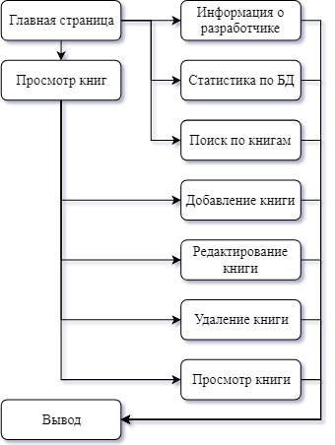

Схема 1. Общая схема

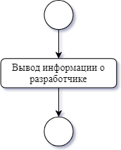

Схема 2. Информация о разработчике

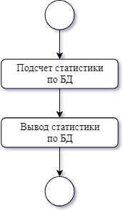

Схема 3. Статистика по БД

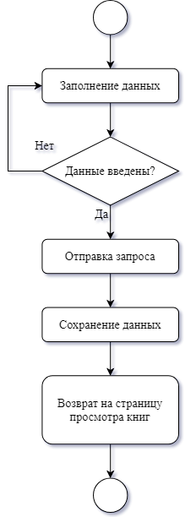

Схема 4. Добавление книги

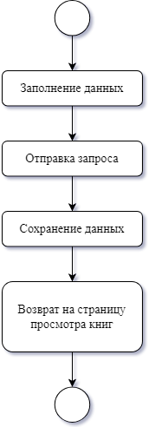

Схема 5. Редактирование книги

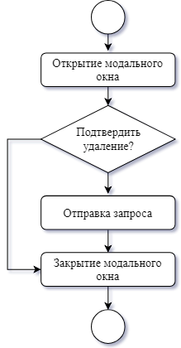

Схема 6. Удаление книги

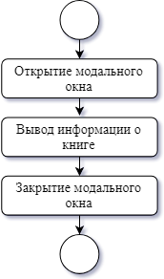

Схема 7. Просмотр книги

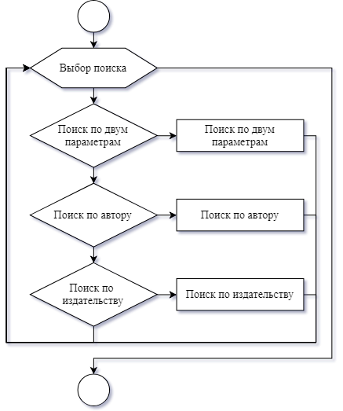

Схема 8. Поиск по книгам

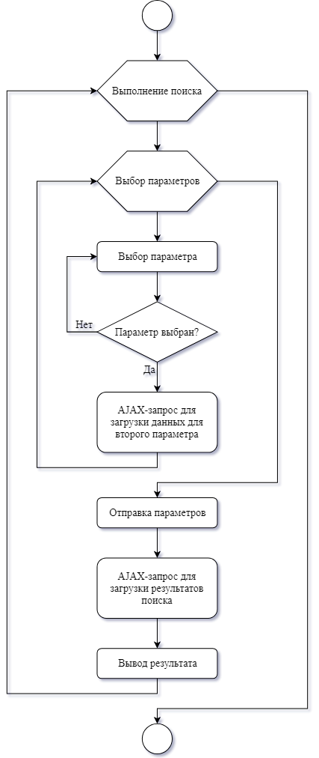

Схема 9. Поиск по двум параметрам

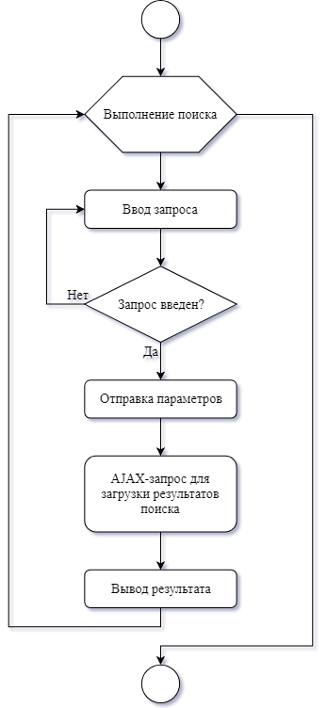

Схема 10. Поиск по автору



Схема 11. Поиск по издательству

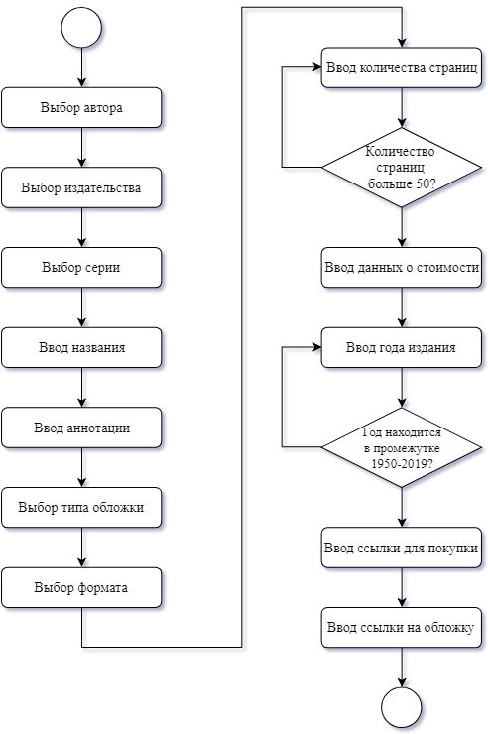

Схема 12. Заполнение данных

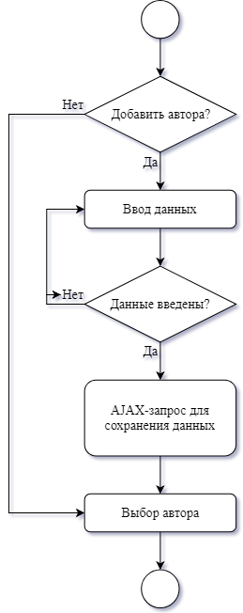

Схема 13. Выбор автора

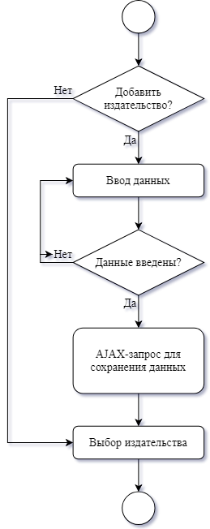

Схема 14. Выбор издательства

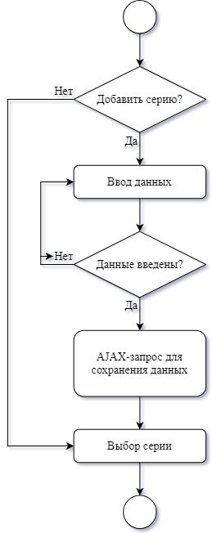

Схема 15. Выбор серии

### Описание функций составных частей и связей между ними

1. Модуль «Общая схема» предоставляет возможность перехода в модули Информация о разработчике, Статистика по БД, Поиск по книгам, Добавление книги, Редактирование книги, Удаление книги, Просмотр книги.
2. Модуль «Информация о разработчике» предоставляет возможность просмотра информации о разработчике. Результатом запроса является страница с данными о разработчике. Из данного модуля имеется возможность перейти в любой другой.
3. Модуль «Статистика по БД» предоставляет возможность просмотра информации о БД. При переходе в него происходит автоматическое вычисление кол-ва книг по сериям применения. Информация представляется виде структурированной таблицы. Из данного модуля имеется возможность перейти в любой другой.
4. Модуль «Добавление книги» предоставляет возможность перехода к модулям Заполнение данных, Выбор автора, Выбор издательства, Выбор серии. При переходе сохраняются все введенные данные, и есть возможность обратного перехода к добавлению книги. При попытке отправки запроса на сервер, происходит проверка данных. Если допущена ошибка при вводе значений, происходит вывод сообщения и данные не отправляются. При успешном выполнении запроса в БД добавляется новая запись. Из данного модуля имеется возможность перейти в любой другой.
5. Модуль «Редактирование книги» предоставляет возможность перехода к модулям Заполнение данных, Выбор автора, Выбор издательства, Выбор серии. При переходе сохраняются все введенные данные, и есть возможность обратного перехода к добавлению книги. При попытке отправки запроса на сервер, происходит проверка данных. Если допущена ошибка при вводе значений, происходит вывод сообщения и данные не отправляются. При успешном выполнении запроса в БД редактируется выбранная ранее запись. Из данного модуля имеется возможность перейти в любой другой.
6. Модуль «Удаление книги» предоставляет возможность удаления записи о книге из БД. Модуль представляет собой модальное окно с возможностью отправить запрос на сервер. Если при обработке запроса произошла ошибка, происходит вывод сообщения об ошибке на экран. При успешном выполнении запроса из БД удаляется запись о книге.
7. Модуль «Просмотр книги» предоставляет возможность просмотра информации о книге. Модуль представляет собой модальное окно с информацией о книге. При открытии модального окна выполняется запрос на сервер для получения данных о книге. Если при обработке запроса произошла ошибка, происходит вывод сообщения об ошибке на экран.
8. Модуль «Поиск по книгам» предоставляет возможность выбора вида поиска по БД «Книги». Модуль предоставляет возможность перехода к модулям Поиск по двум параметрам, Поиск по автору, Поиск по издательству.
9. Модуль «Поиск по двум параметрам» предоставляет возможность осуществлять 2x ступенчатый поиск конкретной книги по выбранным параметрам. Пользователь указывает автора и серию, отправляется запрос на выборку всех книг, соответствующих выбранным параметрам, иначе выведется уведомление об ошибке. Из данного модуля имеется возможность перейти в любой другой.
10. Модуль «Поиск по автору» осуществляет поиск в БД по заданному параметру отзыва клиента. Перед отправкой запроса происходит проверка выбранного значения. Результатом выполнения запроса, является структурированная таблица, содержащая полные сведения из БД о книгах. Из данного модуля имеется возможность перейти в любой другой.
11. Модуль «Поиск по издательству» осуществляет поиск в БД по заданному параметру. Перед отправкой запроса происходит проверка выбранного значения. Результатом выполнения запроса, является структурированная таблица, содержащая полные сведения из БД о выбранных книгах. Из данного модуля имеется возможность перейти в любой другой.
12. Модуль «Заполнение данных» предоставляет возможность заполнить форму при выполнении модулей Добавление книги и Редактирование книги. Данный модуль предусматривает валидацию вводимых данных.
13. Модуль «Выбор автора» предоставляет возможность выбрать автора при помощи всплывающего списка или добавить автора при выполнении модуля Заполнение данных.
14. Модуль «Выбор издательства» предоставляет возможность выбрать издательство при помощи всплывающего списка или добавить издательство при выполнении модуля Заполнение данных.
15. Модуль «Выбор серии» предоставляет возможность выбрать серию при помощи всплывающего списка или добавить серию при выполнении модуля Заполнение данных.

### Сведения о языке программирования

Приложение написано на языке высокого уровня C# на платформе .NET Core, с применением HTML, CSS, JavaScript.

HTML выполняет функции:

* построения каркаса документа;
* базовой разметки содержимого.

C# на платформе .NET Core выполняет функции:

* Обработки поступившего запроса от клиента;
* Взаимодействия с БД (выборка, изменение данных);
* Составления ответа на запрос путем ссылки на JS и CSS и включения данных из БД;
* Отправки ответа клиенту.

JavaScript выполняет функции:

* Контроля ввода данных на стороне клиента;
* Вывода сообщений о результате действий пользователя;
* Отправки запросов на сервер с последующей обработкой без перезагрузки страницы;
* «Сохранения» действий пользователя с помощью cookie;
* Вычисления полей, требующих математической обработки.

CSS выполняет функции:

* Задание оформления интерфейса.
* Придание странице несложной анимации, без написания излишнего программного кода.

### Описание входных и выходных данных для каждого модуля

Модуль «Общая схема» осуществляет доступ к остальным модулям приложения.

* Входные данные не требуются;
* Выходными данными является веб-страница с доступом к остальным модулям.

Модуль «Информация о разработчике» осуществляет доступ к веб-странице с информацией о разработчике.

* Входные данные не требуются;
* Выходными данными является веб-страница с информацией о разработчике.

Модуль «Статистика по БД» осуществляет отобразить информацию о БД.

* Входные данные: сведения из БД;
* Выходные данные: структурированная таблица, содержащая информацию о вычислении кол-ва книг по сериям.

Модуль «Добавление книги» осуществляет добавление записи о книге в БД, а также осуществляет доступ к модулю Заполнение данных.

* Входные данные: строковые и численные значения для заполнения полей в модуле Заполнение данных.
* Выходные данные: веб-страница со списком книг.

Модуль «Редактирование книги» осуществляет редактирование записи о книге в БД, а также осуществляет доступ к модулю Заполнение данных.

* Входные данные: строковые и численные значения для заполнения полей в модуле Заполнение данных.
* Выходные данные: веб-страница со списком книг.

Модуль «Удаление книги» осуществляет удаление записи о книге из БД.

* Входные данные: идентификатор книги;
* Выходные данные: веб-страница со списком книг.

Модуль «Просмотр книги» осуществляет получение записи о книге из БД.

* Входные данные: идентификатор книги;
* Выходные данные: веб-страница с данными из записи о книге из БД.

Модуль «Поиск по книгам» осуществляет выбор типа поиска.

* Входные данные не требуются;
* Выходные данные: веб-страница с вкладками под разные виды поиска.

Модуль «Поиск по двум параметрам» осуществляет 2х-ступенчатый поиск книги по автору и серии.

* Входные данные: автор и серия, выбранные во всплывающих списках;
* Выходные данные: структурированная таблица, содержащая книги, полученные в результате поиска.

Модуль «Поиск по автору» осуществляет поиск записей о книг по автору.

* Входные данные: строковое значение;
* Выходные данные: структурированные таблицы, содержащие найденных авторов, и содержащие книги, принадлежащие данным авторам.

Модуль «Поиск по издательству» осуществляет поиск записей о книг по автору.

* Входные данные: строковое значение;
* Выходные данные: структурированные таблицы, содержащие найденные издательства, и содержащие книги, принадлежащие найденным издательствам.

Модуль «Заполнение данных» осуществляет заполнение формы для создания или редактирования книги текстовыми и числовыми данными. Модуль осуществляет доступ к модулям Выбор автора, Выбор издательства, Выбор серии, а также возврат к остальным модулям.

* Входные данные: строковые и числовые значения;
* Выходные данные: веб страница со списком книг, включая добавленную/отредактированную книгу.

Модуль «Выбор автора» осуществляет выбор автора из всплывающего списка, а также добавления автора через форму в модальном окне при отсутствии необходимого при выборе.

* Входные данные: модель автора, строковые значения при добавлении автора;
* Выходные данные: выбранный автор.

Модуль «Выбор издательства» осуществляет выбор издательства из всплывающего списка, а также добавления издательства через форму в модальном окне при отсутствии необходимого при выборе.

* Входные данные: модель издательства, строковые значения при добавлении издательства;
* Выходные данные: выбранное издательства.

Модуль «Выбор серии» осуществляет выбор серии из всплывающего списка, а также добавления серии через форму в модальном окне при отсутствии необходимого при выборе.

* Входные данные: модель серии, строковые значения при добавлении серии;
* Выходные данные: выбранный серии.

Модуль «Поиск по сфере применения» осуществляет поиск в БД по заданному параметру.

* Входными данными является сфера применения, выбранная для запроса.
* Выходными данными является структурированная таблица, содержащая полную информацию из БД по запрошенному ПО.

Модуль «Поиск по автору» осуществляет поиск в БД по заданному параметру.

* Входными данными является автор.
* Выходными данными является структурированная таблица, содержащая полную информацию из БД о клиенте.

Модуль «Поиск книги» осуществляет 2x ступенчатый поиск конкретной книги по автору и сфере применения.

* Входными данными являются: значения 2 дат, которые составляют диапазон и конкретное ПО выбранное пользователем.
* Выходными данными является структурированная таблица, содержащая сведения о продаже выбранного ПО в данном диапазоне дат.

Модуль «Изменение данных» подгружает имеющиеся данные из БД и предоставляет возможность редактирования их в формах.

* Входными данными являются: сведения из БД о книге, авторе, издательстве и сфере применения
* Выходными данными являются запрос на изменение данных в БД

Модуль «Добавления» позволяет добавлять новые данные в БД.

* Входными данными являются: сведения, введенные пользователем, о книге, авторе издательстве, сфере применения.
* Выходными данными являются: запрос на добавления данных в БД.

Модуль «Добавление книги», имеет возможность перехода к модулю добавления автора, издательства, сферы применения. При переходе сохраняются все введенные данные, и есть возможность обратного перехода к добавлению книги.

* Входными данными являются: сведения, введенные пользователем, о книге.
* Выходными данными являются: запрос на добавления данных в БД.

Модуль «Статистика» позволяет отобразить информацию о БД

* Входными данными являются: сведения из БД.

Выходными данными являются: структурированная таблица, содержащая информацию о вычислении кол-ва книг по сферам применения.

### Использование на ПК

Для запуска приложения необходимо в поисковую строку браузера ввести ссылку и нажать клавишу <http://itlibrary.site/> <Enter> на клавиатуре или нажать одним щелчком левой кнопки мыши по кнопке <Найти> в браузере.

Подробное описание настройки приложения содержится в документе «Руководство администратора».

Подробное описание эксплуатации приложения содержится в документе «Инструкция оператору».

### Аварийные ситуации

|  |  |  |
| --- | --- | --- |
| Ошибка | Описание ошибки | Устранение |
| Главная страница приложения не запускается | Возможны проблемы с сетью или с доступом к сайту приложения. | Обратиться в техническую поддержку |
| Отсутствует страница | Возможно повреждение файлов приложения или ошибки браузера | Перезагрузите компьютер, если ошибка осталась обратитесь к администратору приложения для переустановки |
| Введенные оператором данные отсутствуют в таблице | Возможно повреждение базы данных. | Обратиться к администратору приложения, восстановить БД из резервной копии. |

### Документация приложения

[Общее описание технологии](Общее%20описание%20технологии.docx)

[Руководство пользователя](Руководство%20пользователя.docx)

[Руководство администратора](Руководство%20администратора.docx)

[Руководство оператора](Руководство%20оператора.docx)

[Описание программы](Описание%20программы.docx)

[Описание организации информационной базы](Описание%20организации%20информационной%20базы.docx)

[Текст программы](Текст%20программы.docx)

### Лист изменений

|  |  |  |  |  |
| --- | --- | --- | --- | --- |
| №  п/п | Дата внесения изменений | Номер раздела, пункта | Содержание внесенного изменения | Версия документа после внесения изменений |
| 1 | 05.12.2018 | Все разделы | Обновление | 1.1.0 |